系统逻辑控件开发文档

V 1.0

序号 | 说明 | 版本 | 更新人
1 | 新建 | V1.0 | Tts2

目录:
一、 工程分类 4
二、 项目部署 6
三、 项目调试 9
四、 相关配置 13
五、 系统验证 14
六、 验证效果 16

- 工程分类
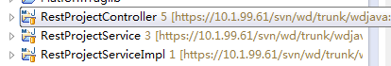
一般工程中存在3类项目:
- Web调用层
说明:一般为Ajax的异步操作接口
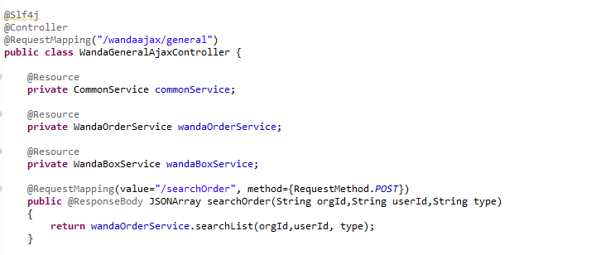
- Service接口层
说明:定义的接口interface
注意:参数必须为序列化参数
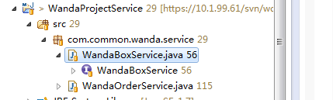
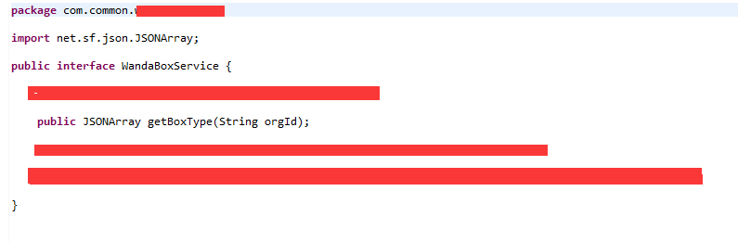

- Service 接口实现层
说明:为接口的实现层
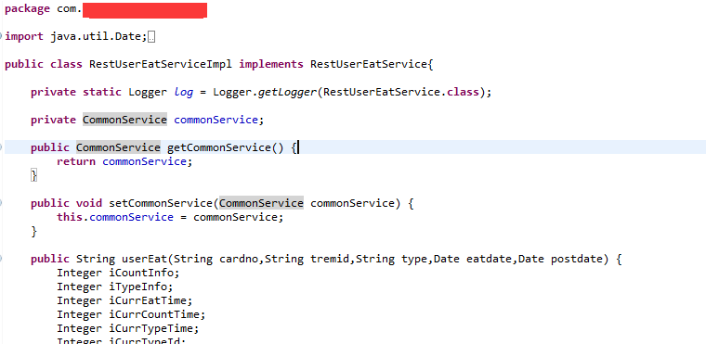

- 项目部署
- 代码编写好后生成jar包
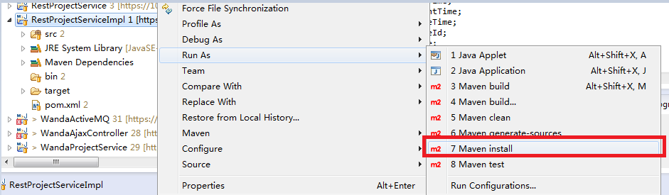
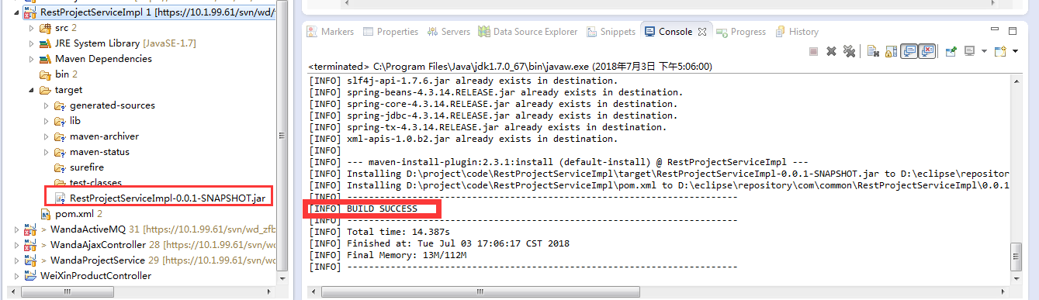
- 将jar文件Copy到对应的目录
- Web调用层
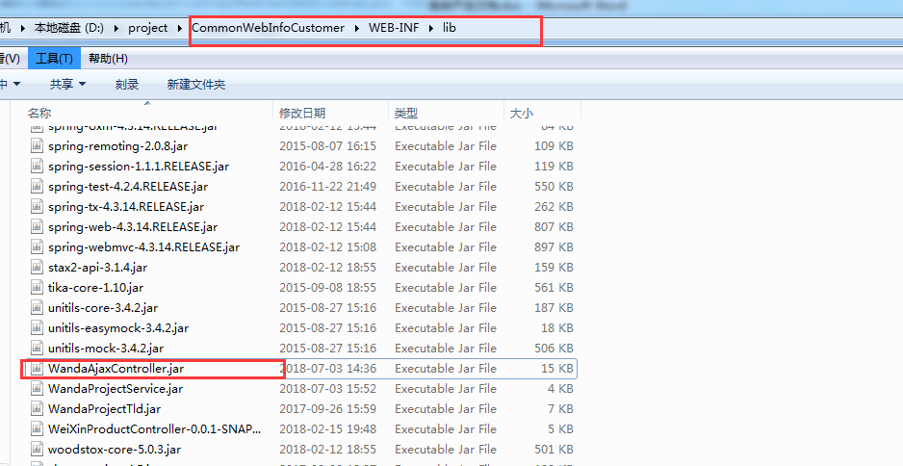
- Service接口层
注意:2个地方
1)Web工程对应lib下
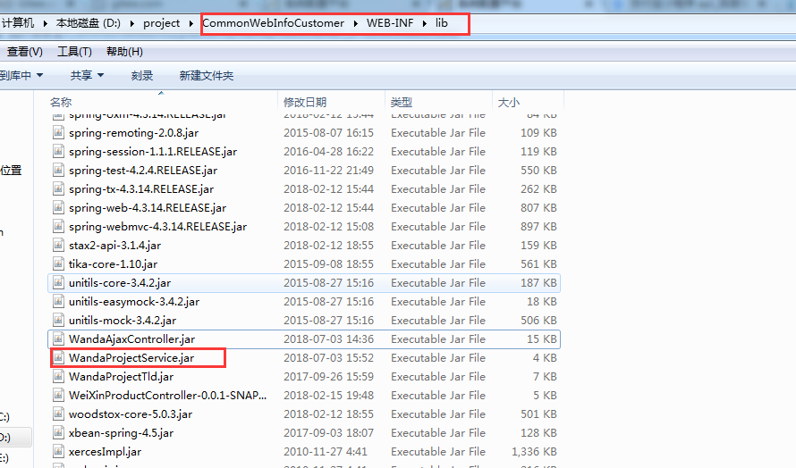
2) dubboProvider目录下对应lib下
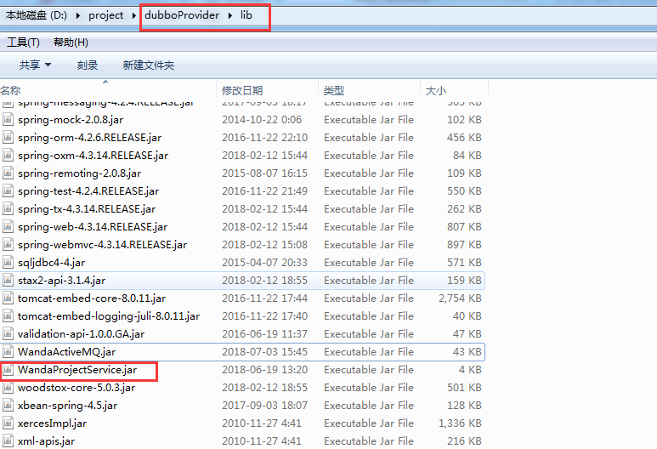
- Service 接口实现层
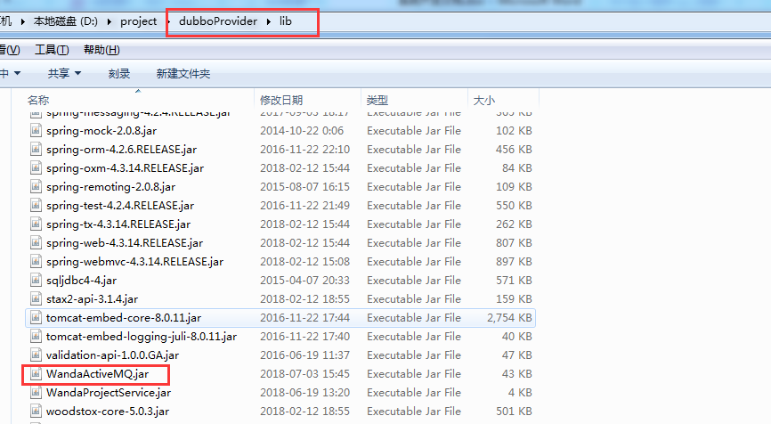
- dubboProvider相关配置
- conf\applicationContext.xml
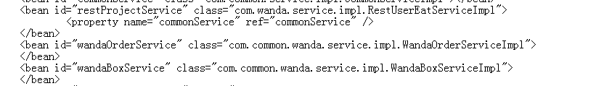
- conf\spring-dubbo.xml
- Tomcat相关配置
- CommonWebInfoCustomer\WEB-INF\classes\spring-dubbo.xml
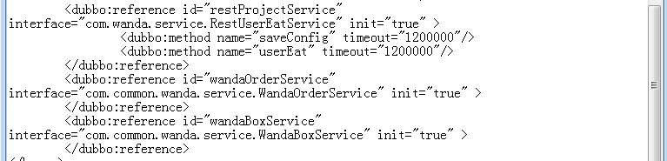

- 项目调试
- dubboProvider\bin\debug.bat 启动
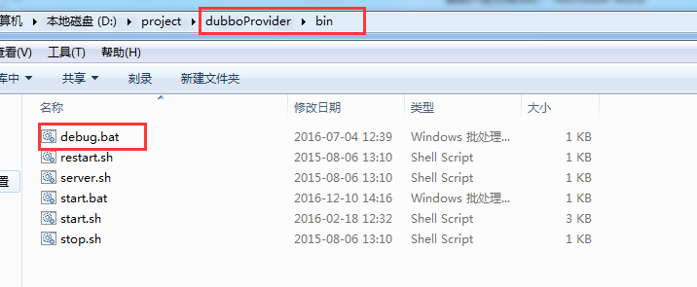
- Eclipse远程调试设置
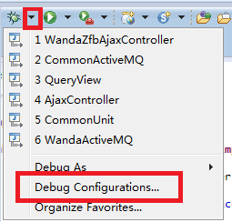
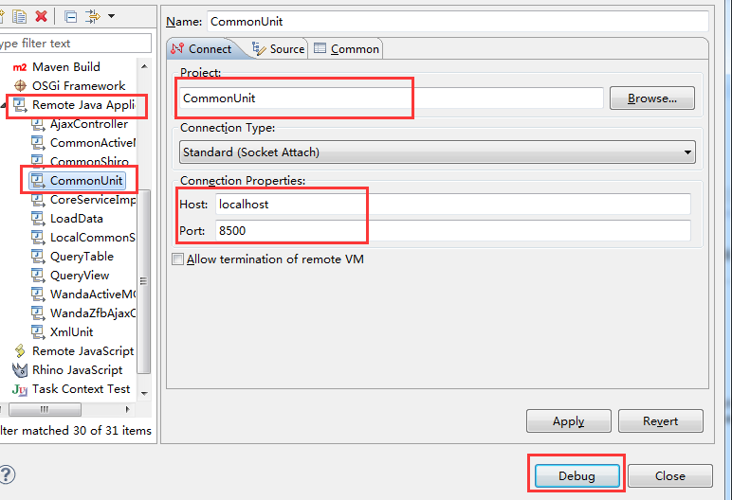
- dubboProvider远程调试端口为8500
- Tomcat\bin\debug.bat
注意:debug.bat为网站内tomcat后加的文件
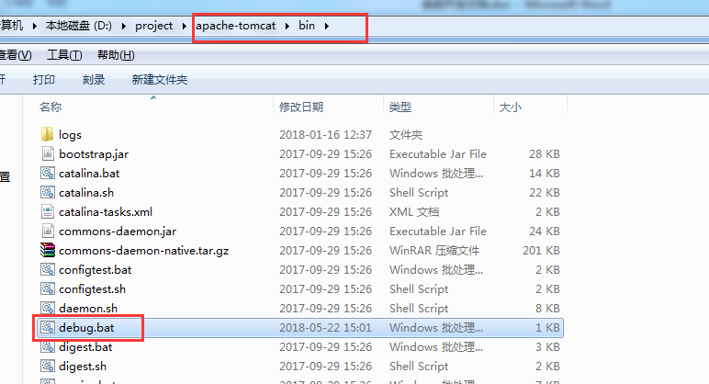
Dubug.bat 内容如下:
SET CATALINA_OPTS=-server -Xdebug -Xnoagent -Djava.compiler=NONE -Xrunjdwp:transport=dt_socket,server=y,suspend=n,address=8005
set JAVA_OPTS=-server -Xms128m -Xmx256m -XX:PermSize=128m -XX:MaxPermSize=256m
startup
- Eclipse远程调试设置
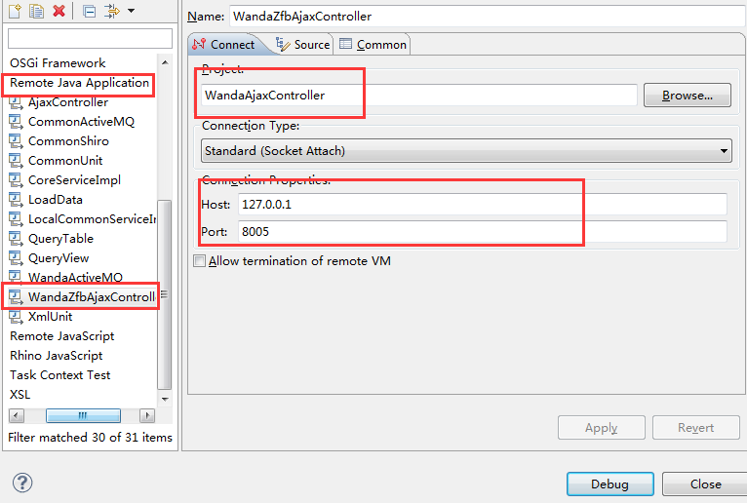
- Tomcat远程调试端口为8005

- 相关配置
- 导入逻辑控件
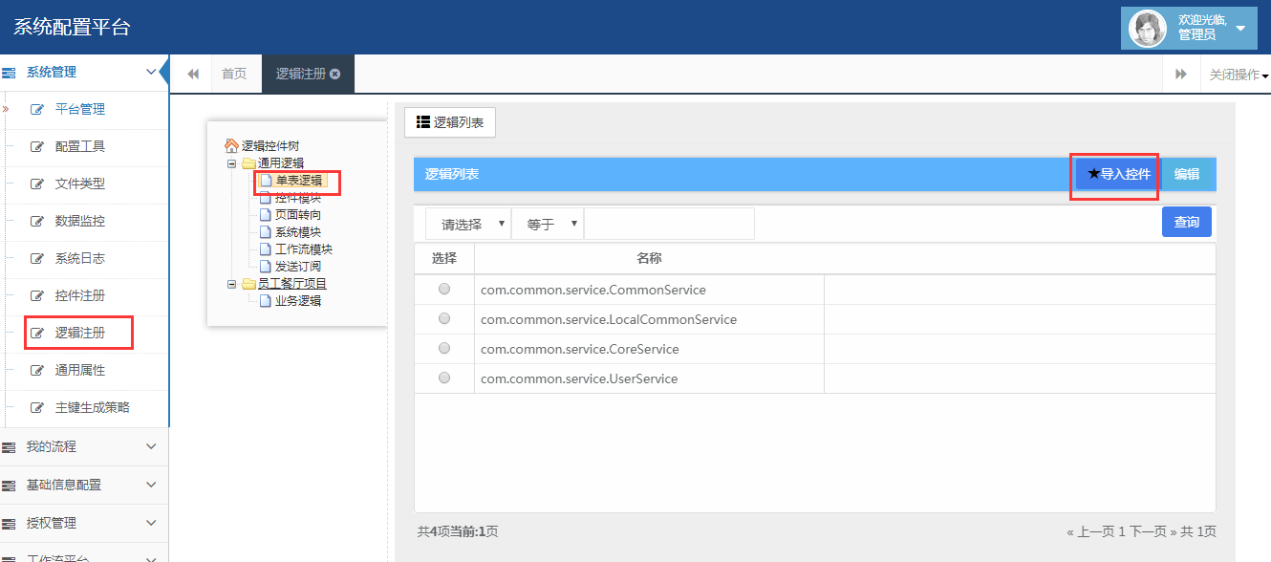
- 选择Server接口对应的jar包以及对应的逻辑接口
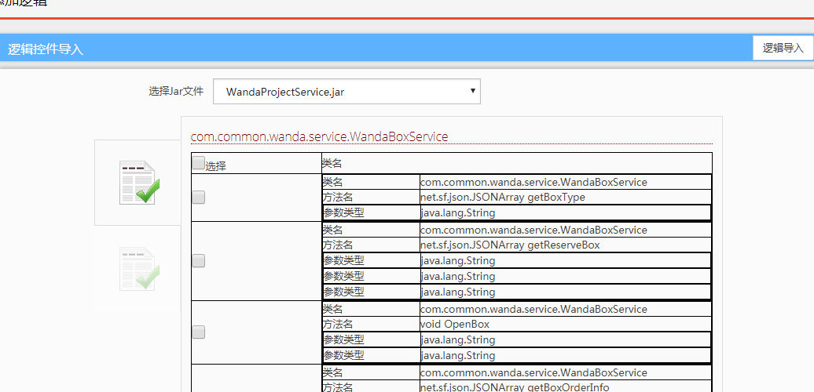
- 点击逻辑导入

- 系统验证
- 选择表单
表单编码: SF_201503180002
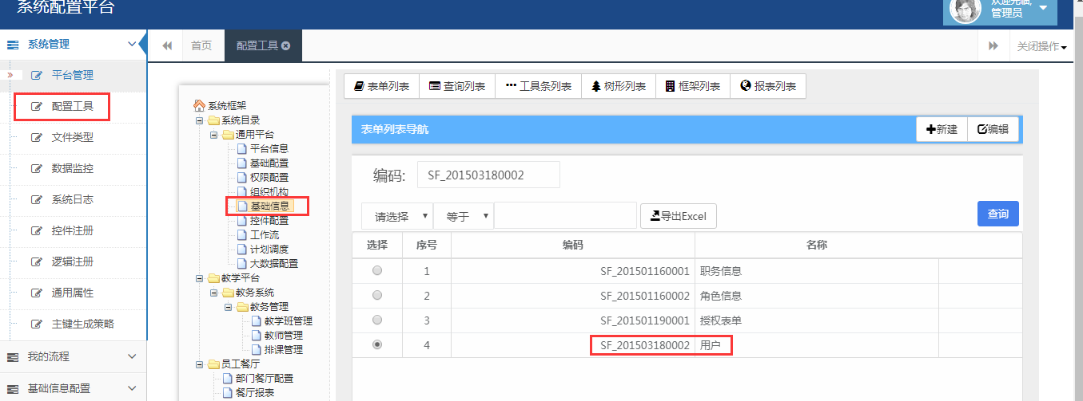
点击“编辑”按钮
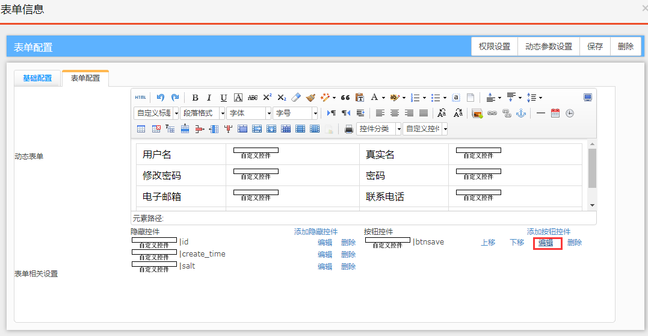
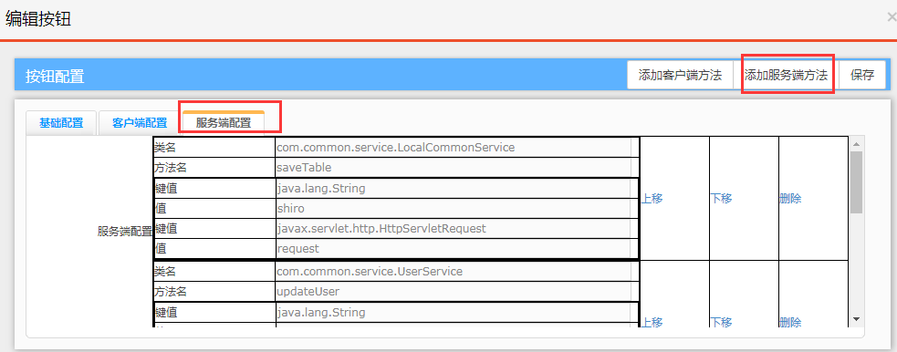

添加Server的接口类
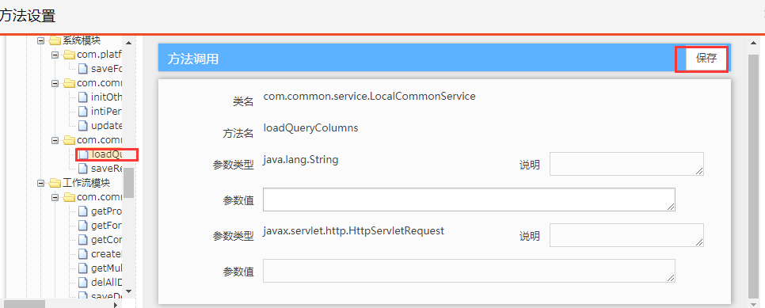
修改相关配置
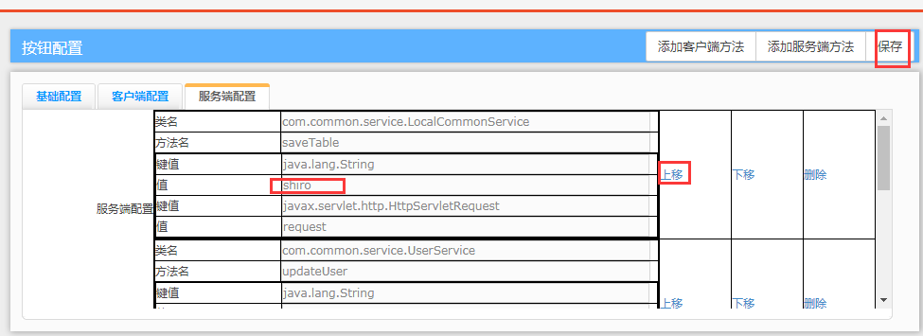
点击保存进行保存

- 验证效果
通过网址:
http://127.0.0.1/CommonWebInfo/platform/form/SF_201503180002.form
进行访问
其中SF_201503180002.form 对应 表单编码
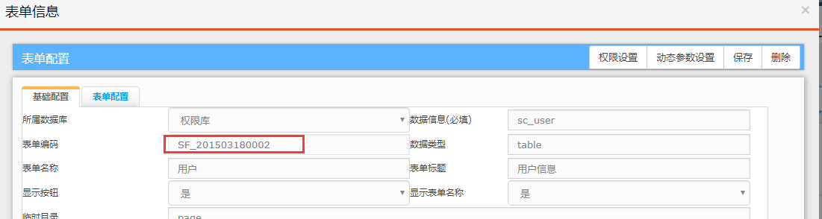
点击保存按钮进行验证
